МБДОУ Ярцевский детский сад №3.

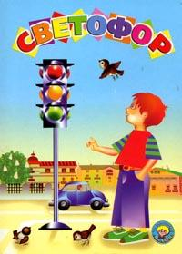

Сценарий по ПДД

для детей младшей группы

«Дорожное движение»

Воспитатель: Трещалова Г.М.

28.09.2018г.
Тема:«Дорожное движение».
Цель: Закрепить представления детей о правилах дорожного движения и многообразии транспорта на улицах.
Задачи:
Образовательные:
- Закреплять представления детей о светофоре и его сигналах.
- Продолжать учить отгадывать загадки.
Развивающие:
- Развивать речевую и двигательную активность детей.
Воспитательные:
- Воспитывать умение применять в повседневной жизни полученные знания.
Предварительная работа:
На улице подготовить место для проведения развлечения: нарисовать «зебру» - пешеходный переход, круги на один меньше, чем количество детей для проведения п/и, расположить макет светофора, около «зебры».
Материалы:
Три круга красного, желтого, зеленого цветов, карточки-таблицы на веревочках, пешеходный переход «зебра», разделительная пунктирная линия нарисованные мелом на дорожке, круги на один меньше, чем детей, руль, зонт.
Ход развлечения:
Воспитатель: Дети вы знаете, куда мы с вами сейчас пойдем?
Ответы детей: Гулять на прогулку.
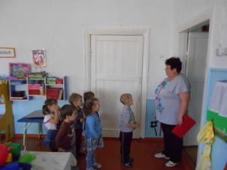
Воспитатель: Да, правильно, пойдем на прогулку, но на необычную. Мы с вами будем сегодня пешеходами и машинами. Готовы? Тогда идем одеваться на прогулку.
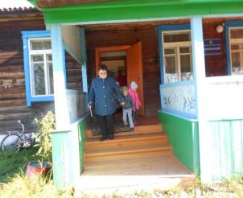
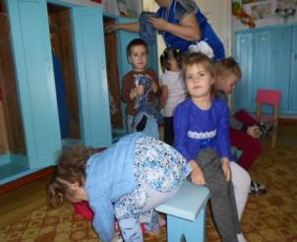
Одевание детей на прогулку и выход на улицу к заранее подготовленному месту, где нарисован пешеходный переход.
Воспитатель: Посмотрите, к чему мы с вами подошли, что вы видите на дорожке?
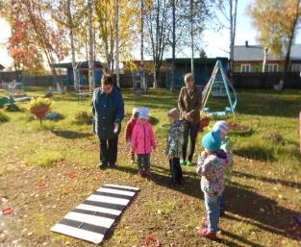
Ответы детей: Пешеходный переход.
Воспитатель: Правильно пешеходный переход. Как он называется, помните? Про него есть стихотворение:
Вот обычный переход.
По нему идет народ.
«Зеброю» зовется метко!
Белые полоски тут
Через улицу ведут!
Воспитатель: А вы видите, по краю дорожки маленькие круги? Сейчас мы с вами поиграем в игру «Воробушки и автомобиль», но автомобиль будет тот, кто отгадает загадку:
Не летит, не жужжит,
Жук по улице бежит.
И горят глаза жука –
Два блестящих огонька.
(автомобиль).
Ответ ребенка.
Воспитатель: Правильно, молодец, Тимур. Сейчас ты будешь автомобилем, держи руль, а остальные дети – воробушками. Воробушки занимайте свои гнездышки в кругах, а машина на стоянке. Пока машина будет стоять на стоянке, воробушки вылетают из своих гнездышек и летают по улице, когда машина заведет мотор и поедет, воробушкам надо будет быстренько улететь в свои гнездышки. Чтобы ни на кого не наехала машина.

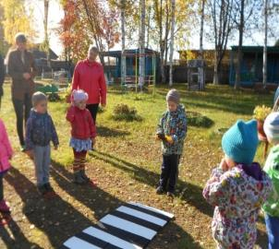
Проводиться п/и «Воробушки и автомобиль». 2-3 раза с заменой ребенка, изображаемого машину.
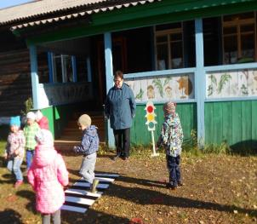
Воспитатель: Молодцы! Теперь скажите, где располагается пешеходный переход?
Ответы детей: На дороге.
Воспитатель: А по дороге ездят машины?
Ответы детей.
Воспитатель: Давайте мы с вами будем машинами. Какие бывают машины, вспомним стихотворения:
Искры сыплются салютом,
Над проспектом слышен звон.
Это едет по маршруту
Электрический вагон.
Были б рельсы, провода –
Нас прокатит без труда. (Трамвай)
Он не лось, но он двурогий,
Важно едет по дороге.
Если рожки вдруг слетают
С двух контактных проводов –
Их водитель поправляет,
И вагончик в путь готов! (Троллейбус)

Пассажиров мы катаем
По маршрутам тут и там,
А туристов доставляем
К историческим местам.
Едем к цели дружно все
По проспектам и шоссе. (Автобусы)

Я важная машина,
Есть кузов и кабина.
Вожу любые грузы
По ленточкам дорог.
И парты, и арбузы
Я вам доставлю в срок. (Грузовик)

Это что за зверь такой
Пробежал по мостовой,
На ногах его - резина,
А питается бензином?
Он рычит, клубится пыль.
Что за зверь? ... (Автомобиль)
Четыре колеса,
Резиновые шины,
Мотор и тормоза...
И что это? (Машина)
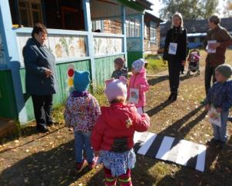
Воспитатель: Транспорт готов, но на дороге еще есть светофор. Кто помнит зачем он нужен?
Ответы детей: Чтобы не столкнулись машины, чтобы люди могли переходить дорогу.
Воспитатель: Правильно, молодцы. Даже загадка есть про светофор, послушайте:
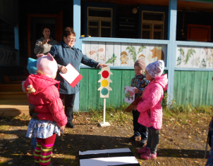
Три моих волшебных глаза
Управляют всеми сразу.
Я моргну – пойдут машины,
Встанут женщины, мужчины.
Отвечайте вместе хором.
Как зовусь я?
Ответы детей: Светофор.
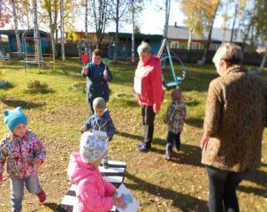
Воспитатель показывает детям три круга цветов светофора.
Воспитатель: И у нас есть сигналы светофора. Кто знает, на какой сигнал, что можно делать?

Ответы детей.
Воспитатель: Правильно, теперь поиграем в п/и «Автомобили». При появлении красного цвета – машины стоят, при желтом – заводят мотор, а при зеленом – едут.
Проводится п/и «Автомобили» - 2-3 раза.
Воспитатель: Вот мы с вами и побывали машинами, а теперь станем обратно детьми. А дети любят играть?
Ответы детей.
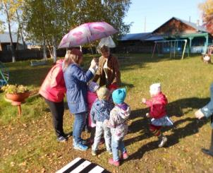
Воспитатель: Сейчас я вас познакомлю с новой игрой «Солнышко и дождик».
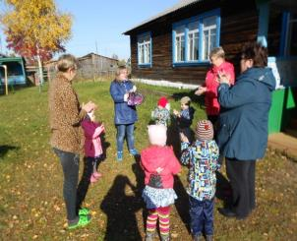
Проводится п/и «Солнышко и дождик».
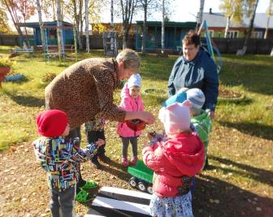

Воспитатель: Молодцы! Теперь пора нам возвращаться в детский сад, давайте соберем все предметы и пойдем в группу.

